Soy una persona, proactiva, responsable, dinámica, con buenas relaciones interpersonales, con la capacidad de trabajar en equipo puntual, honesta con una visión clara en el futuro.

**Ejecutivo de Ventas / Asistent**

**e de Ventas**

**E**

**VER DAVID MARTINEZ**

**VARELA**

Res

.

C

entro

América

, Etapa 4

9511

-

1965

everdavidmartinez92@gmail.com

**QUIEN SOY**

**EXPERIENCIA PROFESIONAL**

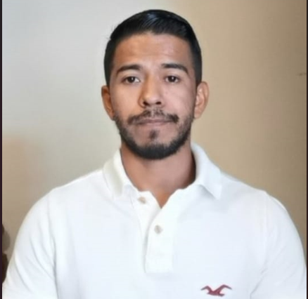

# PROGRAMAS

Excel, word PowerPoint,

Redes Sociales

Facilidad en Manejo de Programas

Sistematizados

# IDIOMAS

Español

# REFERENCIAS

* **Lic. Swamy Ricardo Cubas**

EMPASA| Contador General

Teléfono +50495565668

E-mail contabilidad@empasa.net

* **Darlin Mavel Varela**

Variedades Cesia

Teléfono +5049210-8885

* **Leonardo David Garcia**

Teléfono +5048767-5368

Congreso Nacional

|Administrador de Sistemas

|  |  |
| --- | --- |
| De 15/02/2011  07/05/2016  (LAS PILAS  TATUMBLA, FCO  MORAZAN)      De 01/06/2016 hasta enero el 2022  (Tegucigalpa M.D.C)    De 01/02/2022  A la Fecha  (Tegucigalpa M.D.C) | **EMPRESA AGROPECUARIA S.A.**  Asistente de Ventas  Tareas realizadas: Manejo de Clientes VIP, por zonas y Pedidos, validación de pesos de producto, empaque, cobros a clientes minoritarios, atención al público general  (Plantel)    **VARIEDADES CESIA**  Vendedor  Tareas Realizadas: Tienda Familiar de Venta de todo tipo de ropa en la cual he desempeñado roles de Administrador, atención al cliente y público en general.  **VARIEDADES LA GORDITA**  Administrador.  Tareas Realizadas: Tienda de Venta de todo tipo de ropa en la cual he desempeñado roles de Administrador, Cobrar en la caja, atención al cliente y público en general. |

# ESTUDIOS

AÑO 2021  **Bachillerato Técnico Profesional** de la Carrera de Informática III Nivel

TGU-Honduras *Instituto Central Vicente Cáceres*

AÑO 2011-2013 **Ciclo** Común

TGU-Honduras*Instituto Liceo San Martín*

AÑO 2024Actualmente pasante de la Carrera de Economía en la Universidad Nacional Autónoma de Honduras.